

**Павлодар облысы әкімдігінің 2015 жылғы 27 тамыздағы "Тұқым шаруашылығын дамытуды субсидиялау" мемлекеттік көрсетілетін қызмет регламентін бекіту туралы" № 252/8 қаулысына өзгерістер енгізу туралы**

***Күшін жойған***

Павлодар облыстық әкімдігінің 2017 жылғы 7 сәуірдегі № 81/2 қаулысы. Павлодар облысының Әділет департаментінде 2017 жылғы 5 мамырда № 5492 болып тіркелді. Күші жойылды - Павлодар облысы әкімдігінің 2020 жылғы 25 желтоқсандағы № 285/5 (алғашқы ресми жарияланған күнінен кейін күнтізбелік он күн өткен соң қолданысқа енгізіледі) қаулысымен

      Ескерту. Күші жойылды - Павлодар облысы әкімдігінің 25.12.2020 № 285/5 (алғашқы ресми жарияланған күнінен кейін күнтізбелік он күн өткен соң қолданысқа енгізіледі) қаулысымен.

      Қазақстан Республикасының 2013 жылғы 15 сәуірдегі "Мемлекеттік көрсетілетін қызметтер туралы" Заңының 16-бабы 3-тармағына сәйкес Павлодар облысының әкімдігі **ҚАУЛЫ ЕТЕДІ:**

      1. Павлодар облысы әкімдігінің 2015 жылғы 27 тамыздағы "Тұқым шаруашылығын дамытуды субсидиялау" мемлекеттік көрсетілетін қызмет регламентін бекіту туралы" № 252/8 қаулысына (Нормативтік құқықтық актілерді мемлекеттік тіркеу тізілімінде № 4736 болып тіркелді, 2015 жылғы 9 қазанда "Регион.kz" газетінде жарияланды) келесі өзгерістер енгізілсін:

      5-тармақтың 3), 6) тармақшалары мынадай редакцияда жазылсын:

      "3) бөлімнің жауапты маманы ұсынылған құжаттардың стандарт талаптарына сәйкестігін зерделейді, стандарт талаптарына сәйкес болмаған жағдайда стандарттың 9-1 тармағында көрсетілген негіздер бойынша дәлелді түрде бас тартады, субсидиялар беруге оң шешім алған жағдайда тиесілі субсидиялар төлеу туралы мақұлдаған өтінімдердің тізімін және субсидиялар беруге теріс шешім қабылдаған өтініш берушілердің тізбесін облыс басқармасына жолдайды - 4 (төрт) жұмыс күні;";

      6) көрсетілетін қызметті берушінің жауапты маманы қазынашылықтың аумақтық бөлімшесіне өтініш берушілердің шотына тиесілі субсидияларды аудару үшін төлем шоттары тізілімін және төлем шотын ұсынады - 3 (үш) жұмыс күні.";

      9-тармақтың 1) тармақшасындағы "стандарттың 9-қосымшасына" сөздері мен саны "стандарттың 12-қосымшасына" сөздері және сандарымен ауыстырылсын;

      мемлекеттік көрсетілетін қызмет регламентінің 2, 3-қосымшалары осы қаулының 1, 2-қосымшаларына сәйкес жаңа редакцияда жазылсын.

      2. "Павлодар облысының ауыл шаруашылығы басқармасы" мемлекеттік мекемесі заңнамамен белгіленген тәртіпте:

      осы қаулының аумақтық әділет органында мемлекеттік тіркелуін;

      осы қаулының ресми жариялануын;

      осы қаулыны Павлодар облысы әкімдігінің интернет-ресурсында орналастыруды қамтамасыз етсін.

      3. Осы қаулының орындалуын бақылау облыс әкімінің орынбасары Б.Қ. Қасеновке жүктелсін.

      4. Осы қаулы алғашқы ресми жарияланған күнінен кейін күнтізбелік он күн өткен соң қолданысқа енгізіледі.

|  |  |
| --- | --- |
| *Облыс әкімі* | *Б. Бақауов* |

|  |  |
| --- | --- |
|  | Павлодар облысы әкімдігінің 2017 жылғы "7" сәуірдегі № 81/2 қаулысына 1-қосымша |
|  | "Тұқым шаруашылығын дамытуды субсидиялау" мемлекеттік көрсетілетін қызмет регламентіне 2-қосымша |

**Мемлекеттік қызметті көрсету үшін қажетті әрбір**  
**рәсімнің (іс-қимылдың) ұзақтығын көрсете отырып,**  
**құрылымдық бөлімшелер (қызметкерлер) арасындағы**  
**рәсімдер (іс-қимылдар) реттілігін сипаттау**

|  |  |  |  |  |  |  |  |
| --- | --- | --- | --- | --- | --- | --- | --- |
| 1 | 2 | 3 | 4 | 5 | 6 | 7 | 8 |
| 1 | Іс-қимылдың (жұмыс барысының, ағымының) № | 1 | 2 | 3 | 4 | 5 | 6 |
| 2 | Бірлік атауы | Бөлімнің кеңсе қызметкері | Бөлім басшылығы | Бөлімнің жауапты маманы | Көрсетілетін қызметті берушінің кеңсе қызметкері | Көрсетілетін қызметті берушінің басшылығы | Көрсетілетін қызметті берушінің жауапты маманы |
| 3 | Іс-қимылдың (процестің, рәсімнің, операцияның) атауы және сипаттамасы | Құжаттарды қабылдау, тіркеу, | Жауапты орындаушыны анықтау, бұрыштама қою | Ұсынылған құжаттардың стандарттың талаптарына сәйкестігін зерделейді, стандарт талаптарына сәйкес болмаған жағдайда, стандарттың 9-1 тармағында көрсетілген негіздер бойынша дәлелді түрде бас тартады | Құжаттарды қабылдау, тіркеу | Құжаттарды қарау | Құжаттарды қабылдау |
| 4 | Аяқтау нысаны (деректер, құжат, ұйымдастыру-өкімдік шешім) | Бұрыштама қою үшін құжаттарды көрсетілетін қызметті берушінің басшылығына жолдау | Өтінішті және қоса берілген құжаттарды жауапты орындаушыға беру | Субсидиялар беруге оң шешім алған жағдайда тиесілі субсидиялар төлеу туралы мақұлдаған өтінімдердің тізімін және субсидиялар беруге теріс шешім қабылдаған өтініш берушілердің тізбесін облыс басқармасына жолдайды | Көрсетілетін қызметті берушінің басшысына жолдайды | Көрсетілетін қызметті берушінің жауапты маманына жіберу | Тиесілі субсидияларды аудару үшін қазынашылықтың аумақтық бөлімшесіне төлем шоттары тізілімін және төлем шоттарын ұсынады |
| 5 | Орындау мерзімі | 15 (он бес) минуттан аспайды | 30 (отыз) минуттан аспайды | 4 (төрт) жұмыс күні | 15 (он бес) минуттан аспайды | 30 (отыз) минуттан аспайды | 3 (үш) жұмыс күні |
| Өтінішті қараудың жалпы мерзімі - 8 (сегіз) жұмыс күні | | | | | | | |

|  |  |
| --- | --- |
|  | Павлодар облысы әкімдігінің 2017 жылғы "7" сәуірдегі № 81/2 қаулысына 2-қосымша |
|  | "Тұқым шаруашылығын дамытуды субсидиялау" мемлекеттік көрсетілетін қызмет регламентіне 3-қосымша |

**"Тұқым шаруашылығын дамытуды субсидиялау" мемлекеттік**  
**қызметті көрсетудің бизнес-процестерінің анықтамалығы**

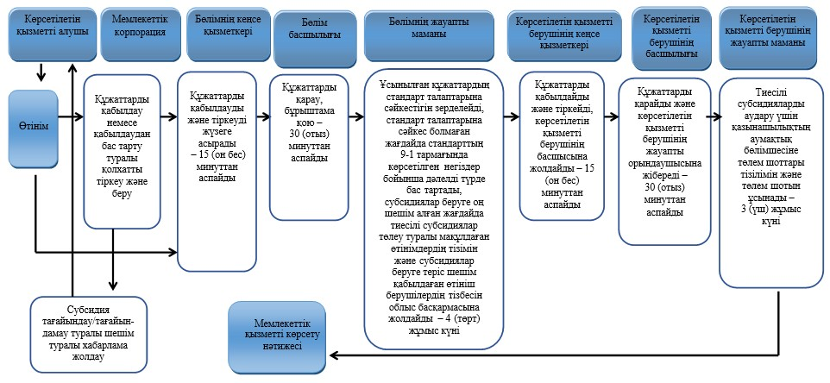

© 2012. Қазақстан Республикасы Әділет министрлігінің «Қазақстан Республикасының Заңнама және құқықтық ақпарат институты» ШЖҚ РМК